1. **Azartspēles organizētāja nosaukums, juridiskā adrese un tālruņa numurs**

SIA "BALTENT"

Reģ. Nr. 40203068277

Krišjāņa Valdemāra iela 33-6

LV-1010, Rīga, Latvija

Tel: 27775559

2. **Spēles nosaukums un veids**

**Fruitopolis**

Spēļu Automātu spēle

Ražotājs: Skywind Holdings Limited

3. **Spēles dalības maksa (likme)**

Minimālā likme 0.10 EUR

Maksimālā likme 250.00 EUR

4. **Kārtība, kādā dalībnieks var piedalīties spēlē**

Interneta vietnē [www.spins.lv](http://www.spins.lv) nospiežot ikonu “Spēļu Automāti” spēlētājs nokļūst lapā, kur spēle tiek palaista, nospiežot spēles ikonu “Fruitopolis”.

5. **Spēles norise**

„Fruitopolis“ ir septiņu ruļļu spēļu automāts, kurā ir šādas iespējas:

• Kaskādes griezienu funkcija un reizinātāji

• Aizstājējsimbols “Wild”

• Simbolu uzkrāšana un modifikatori

• “Scatter” simbols un bezmaksas griezieni

• “Double Chance” opcija

• “Bonus Buy” opcija

• Džekpoti

Svarīgi:

● Laimests tiek izmaksāts vismaz no 5 vienādiem horizontāli vai vertikāli blakus esošiem simboliem.

● Bonusa spēles laimesti tiek pieskaitīti izmaksas kombinācijas laimestiem. Nepareiza darbība atceļ visas spēles un izmaksas.

***Spēles noteikumi***

***Vispārējie noteikumi***

1. Nepareiza darbība atceļ visas spēles un izmaksas.

***Kaskādes griezienu funkcijas un reizinātāju notiekumi***



1. Ja pamatspēles vai bezmaksas griezienu laikā ir izveidojusies laimīgā kombinācija, visi laimējošie simboli tiek novākti no laukuma uz aizstāti no augšas ar jauniem simboliem.

2. Pārveidotais lauks tiek atkārtoti novertēts un laimīgās kombinācijas tiek izmaksātas.

3. Kaskādes griezienu funkcija turpinās līdz nerodas jaunas laimīgās kombinācijas.

4. Jebkuram simbola uz spēles laukuma var tikt pievienots reizinātājs.

5. Ja simbols ar reizinātaju ir daļa no laimīgās kombinācijas, reizinātājs tiek piemērots kombinācijas laimestam.

6. Ja laimīgo kombināciju veido vairāki reizinātāji, tie tiek saskaitīti savā starpā un tad piemēroti laimestam.

***Aizstājējsimbola “Wild” noteikumi***



1. “Wild” simbols aizstāj jebkuru simbolu, izņemot “Scatter” simbolu, lai veidotu laimīgās kombinācijas.

2. “Wild” simbols var parādīties uz spēles laukuma tikai modifikatora ietekmē.

***Simbolu uzkrāšanas un modifikatoru noteikumi***



1. Blakus spēles laukumam atrodas skaitītājs, kurā tiek uzkrāti visi laimējošie simboli viena grieziena ietvaros.

2. Lai skaitītajs tiktu aktivizēts, viena grieziena un kaskāžu ietekmē ir jābūt uzkrātiem vismaz 20 simboliem.

3. Kad skaitītājs ir aktivizēts, spēlētājam tiek piešķirti no 1 līdz 5 modifikatoriem (modifikatori tiek izspēlēti norādītajā secībā) :

• - pievieno spēles laukumam no 5 ļīdz 15 “Wild” simboliem nejauši izvēlētās pozīcijās ;

• - pārvērš nejauši izvēlētu simbolu skaitu uz spēles laukuma par izvēlēto simbola veidu ;

• - nejauši izvēlētais simbols uz spēles laukuma izplešas un aizņem vairāk pozīciju ;

• - divi izvēlētie simboli uz spēles laukuma tiek savienoti, pārvēršot starp tiem esošos simbolus par tādu pašu simbolu ;

• - iznīcina visus zemu apmaksājamos simbolus, kas atrodas uz spēles laukuma.

4. Skaitītājs tiek atiestatīts pēc katra grieziena.

***“Scatter” simbola un bezmaksas griezienu noteikumi***



1. 3 vai 4 “Scatter” simboli aktivizē 10 vai 15 bezmaksas griezienus attiecīgi.

2. Ja bezmaksas griezienu laikā uz spēles laukuma parādās 3 vai 4 “Scatter” simboli, tiek piešķirti papildus 5 vai 10 bezmaksas griezieni attiecīgi.

3. Bezmaksas griezienu sākumā vienmēr ir pieci x2 reizinātaji uz spēles laukuma.

4. Kad kāds no šiem reizinātājiem ir daļa no laiīgās kombinācijas, nākamais šī paša veida reizinātājs, kas kritīs uz spēles laukuma, būs par +1 lielāks.

5. Maksiālais reizinātājs ir x10.

6. Bezmaksas griezineu laikā ir aktīvs simbolu skaitītājs un modifikatori.

7. Bezmaksas griezieni tiek izspēlēti ar tādu pašu likmi, ar kādu tika aktivizēti.

***“Double Chance” opcijas noteikumi***



1. “Double Chance” opcijas aktivizēšana palielila likes apmēru par 25%, simbolu izmaksas natiek ietekmētas.

2. Kad ir aktīva “Double Chance” opcija, ir lielāka iespēja laimēt bezmaksas griezienus.

***“Bonus Buy” opcijas noteikumi***



1. Spēlētājam ir iespēja iegādāties bezmaksas griezienu bonusa spēli par canu 100x no likmes apmēra.

2. Darbojas visi minētie noteikumi

***Džekpotu notiekumi***

**Apmēra Džekpots (ja pieejams ražotāja konfigurācijā)**

Šim džekpotam ir garantēta izmaksa tā laimesta gadījumā pirms tas sasniedz operatora noteikto summu, kas ir redzama spēles logā. Iespēja laimēt šo džekpotu palielinās līdz ar džekpota uzkrājuma pieaugumu, līdz pat 100% iespējai, kad noteiktā summa ir sasniegta. Šo džekpotu ir iespējams laimēt jebkurā brīdī un to var laimēt tikai viens spēlētājs. Tiklīdz Apmēra Džekpots ir laimēts, kļūst pieejams jauns Apmēra Džekpots.

Džekpota sākotnējo minimālo summu nosaka operators.

**Laika Džekpots (ja pieejams ražotāja konfigurācijā)**

Šim džekpotam ir garantēta izmaksa tā laimesta gadījumā pirms tas sasniedz operatora noteikto datumu un laiku, kas ir redzams spēles logā. Iespēja laimēt šo džekpotu palielinās laika gaitā, līdz pat 100% iespējai, kad noteiktais datums un laiks ir pienācis.

Šo džekpotu ir iespējams laimēt jebkurā brīdī un to var laimēt tikai viens spēlētājs. Tiklīdz Apmēra Džekpots ir laimēts, kļūst pieejams jauns Apmēra Džekpots.

Džekpota sākotnējo minimāo summu nosaka operators.

***Izmaksu Noteikumi***

1. Jums tiek izmaksāts laimests tikai par lielāko laimīgo kombināciju.

2. Bonusa spēles laimesti tiek pieskaitīti laimīgās kombinācijas laimestiem.

3. Laimests tiek izmaksāts vismaz no 5 vienādiem horizontāli vai vertikāli blakus esošiem simboliem.

4. Nepareiza darbība atceļ visas spēles un izmaksas.

***Spēles vadība***

***Lai spēlētu, rīkojieties šādi:***

1. Lai paaugstinātu vai pazeminātu likmes vērtību, lietojiet **“Bet”** izvēlni . 2. Klikšķiniet uz **“Spin” **. Ruļļi sāk griezties ar jūsu izvēlēto likmi.

***Automātiskais vadības režīms:***

• Lai ruļļi grieztos automātiskajā režīmā, spiediet ikonu , lai apturētu automātisko režīmu, spiediet ikonu atkārtoti.

6. **Nosacījumi, kuriem iestājoties dalībnieks saņem laimestu, un laimestu lielums [arī laimestu attiecība pret dalības maksu (likmi)]**

Nosacījums, lai saņemtu laimestu, ir griezt ruļļus līdz uz tiem attēlotie simboli veido laimīgās kombinācijas, kas sastāv vismaz no 5 vienādiem horizontāli vai vertikāli blakus esošiem simboliem. Laimests atkarīgs no izveidotajām laimīgajām kombinācijām.

***Izmaksu apraksts***

***Regulāro Izmaksu Apraksts***

Lai parastie simboli veidotu laimīgo kombināciju, jāsakrīt sekojošiem apstākļiem:

● Simboliem jābūt līdzās un jāveido bloks no vismaz 5 vienādiem simboliem.

● Laimēto kredītu skaits atkarīgs no kopējā laimesta monētās reizinājuma ar jūsu izvēlēto monētas vērtību.

● Laimests tiek izmaksāts vismaz no 5 vienādiem horizontāli vai vertikāli blakus esošiem simboliem.

Regulārās izmaksas parādītas izmaksu attēlos:

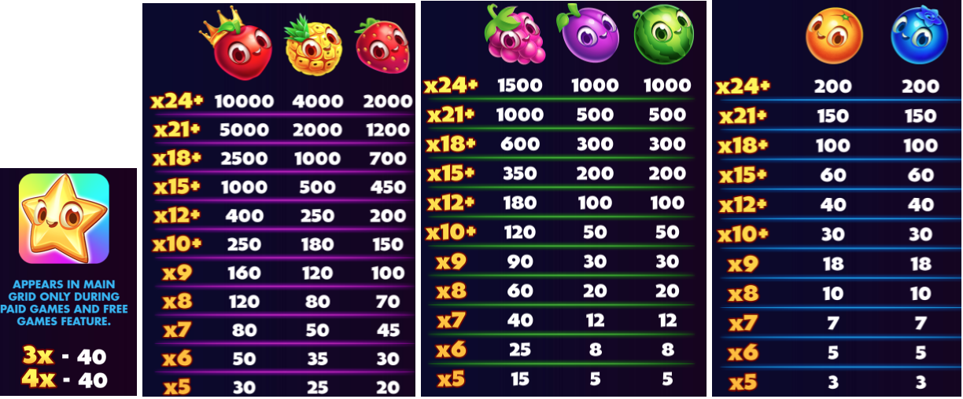

***Izmaksas kombināciju apraksts.***

Laimests tiek izmaksāts vismaz no 5 vienādiem horizontāli vai vertikāli blakus esošiem simboliem.

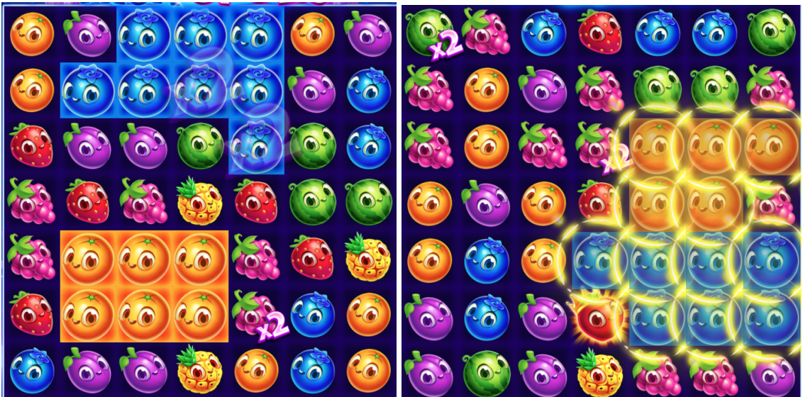

**7. Kārtība, kādā notiek pieteikšanās uz laimestu un kādā to izsniedz**

Laimests tiek automātiski ieskaitīts klienta Spins.lv kontā.

8. **Termiņš, līdz kuram azartspēles dalībnieks var pieteikties uz laimestu**

Laimesti, kas nepārsniedz 720 euro tiek izmaksāti nekavējoties pēc spēles sesijas beigām. Laimesti no 720 euro līdz 14300 euro tiek izmaksāti 24 stundu laikā. Laimesti, kuri pārsniedz 14300 euro izmaksā azartspēles noteikumos apstiprinātā kārtībā ne vēlāk kā 30 dienu laikā un ne vairāk kā divos maksājumos.

9. **Kur dalībnieks var vērsties pretenziju gadījumā, kā arī pretenziju izskatīšanas kārtība**

Sūdzības un pretenzijas pieņem tikai rakstiskā veidā, 15 dienu laikā pēc spēles sesijas beigām Kompānijas administrācijā pēc adreses: Rīga, Krišjāņa Valdemāra iela 33-6, LV-1010. Tāpat iespējams sazināties, atverot klientu atbalsta čatu mājāslapā vai rakstot uz [support@spins.lv](mailto:support@spins.lv) epasta adresi. Sūdzības tiks izskatītas un atbildes tiek sniegtas 10 darba dienu laikā no to saņemšanas brīža.

10. **Cita informācija, kuru azartspēles organizētājs uzskata par nepieciešamu.**